**МІНІСТЕРСТВО ОСВІТИ І НАУКИ УКРАЇНИ НАЦІОНАЛЬНОМУ УНІВЕРСИТЕТІ “ЛЬВІВСЬКА ПОЛІТЕХНІКА”**

**Кафедра систем штучного інтелекту**

**Лабораторна робота №4**

З дисципліни

“Дискретна математика”

**Виконала:**

студентка групи КН-112

Тимчишин Марта

**Перевірила:**

Мельникова Н.І.

**Львів – 2019 р.**

**Тема:** Основні операції над графами. Знаходження остова мінімальної ваги за алгоритмом Прима-Краскала.

**Мета роботи:** набуття практичних вмінь та навичок з використання алгоритмів Прима і Краскала.

**Варіант 13**

1. Виконати наступні операції над графами

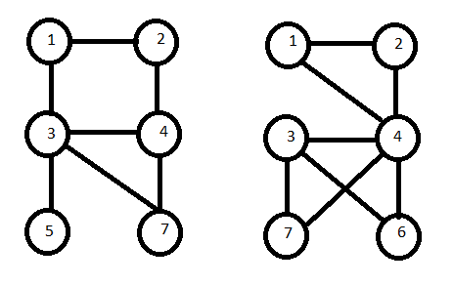

G1 G2

* 1. Знайти доповнення до першого графу

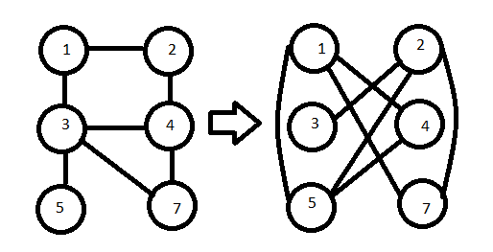

* 1. Знайти об’єднання графів G1 та G2

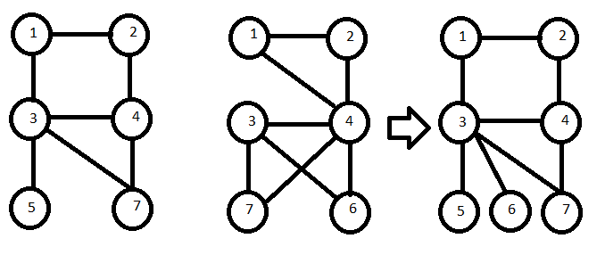

G1 G2

* 1. Знайти кільцеву суму G1 та G2

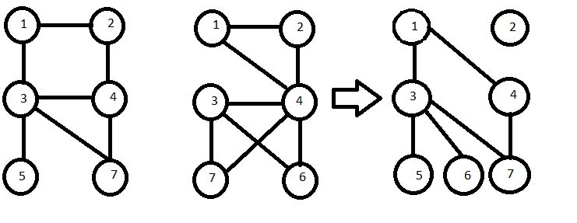

G1 G2

1.4 Розчепити вершину у G2

Знищуємо вершину 3, разом з вершиною зникають і всі інцидентні до неї ребра

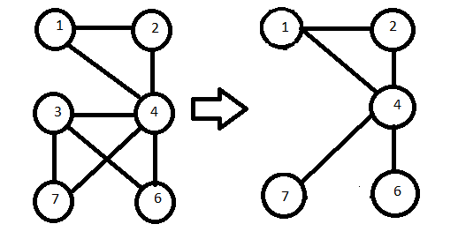

* 1. Виділити підграф А, що складається з 3-х вершин в G1 і знайти стягнення А в G1 (G1\ A).

Підграф:

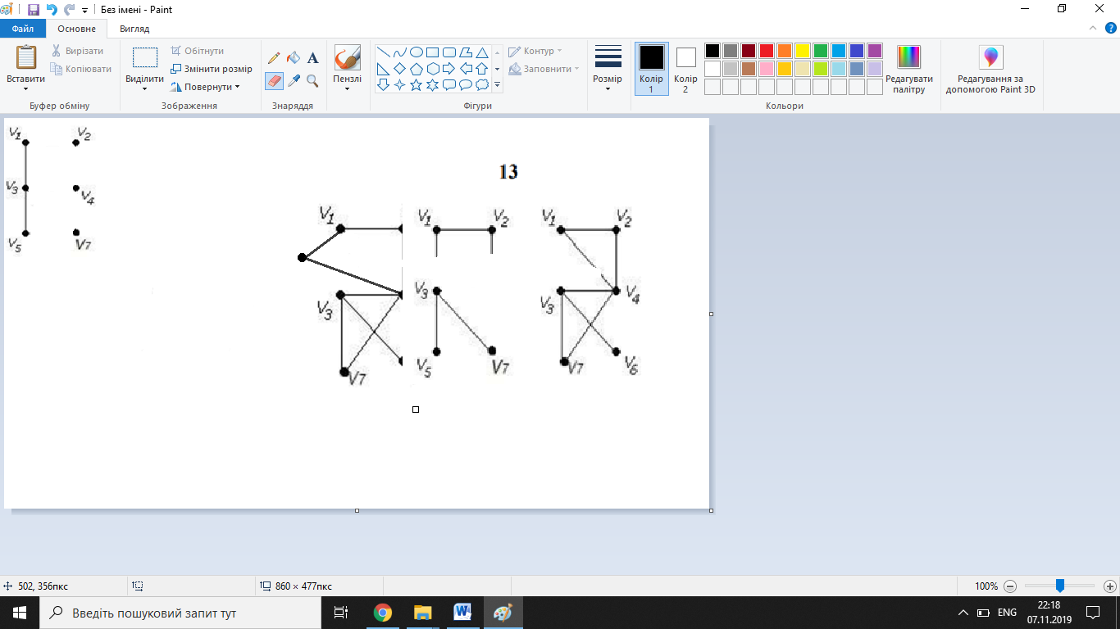

Стягнення :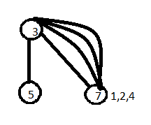

1.6 добуток графів

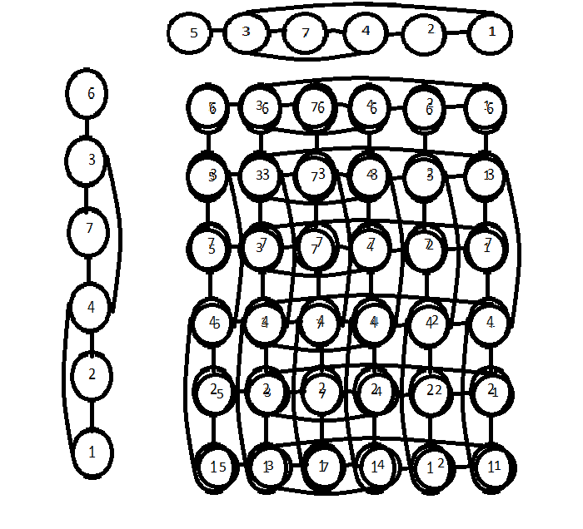

2.0 Знайти таблицю суміжності , та діаметр графа

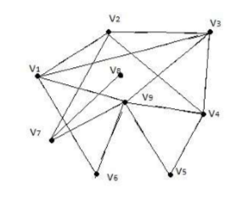

|  |  |  |  |  |  |  |  |  |  |
| --- | --- | --- | --- | --- | --- | --- | --- | --- | --- |
|  | 1 | 2 | 3 | 4 | 5 | 6 | 7 | 8 | 9 |
| 1 | **1** | **1** | **1** | **0** | **0** | **1** | **0** | **0** | **1** |
| 2 | **1** | **0** | **1** | **1** | **0** | **0** | **1** | **0** | **0** |
| 3 | **1** | **1** | **0** | **1** | **0** | **0** | **0** | **0** | **1** |
| 4 | **0** | **1** | **1** | **0** | **1** | **0** | **0** | **0** | **1** |
| 5 | **0** | **0** | **0** | **1** | **0** | **0** | **0** | **0** | **1** |
| 6 | **1** | **0** | **0** | **0** | **0** | **0** | **0** | **0** | **1** |
| 7 | **0** | **1** | **0** | **0** | **0** | **0** | **0** | **1** | **1** |
| 8 | **0** | **0** | **0** | **0** | **0** | **0** | **1** | **0** | **0** |
| 9 | **1** | **0** | **1** | **1** | **1** | **1** | **1** | **0** | **0** |

Діаметр : 3

3 Знайти двома методами (Краскала і Прима) мінімальне остове дерево графа.

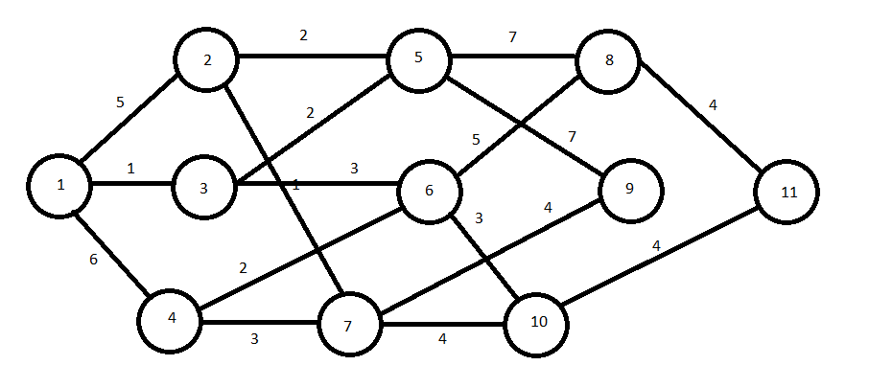

Прима :

**(V1 V3) > (V3 V5) > (V5 V2) > (V2 V7) > (V7 V4) > (V4 V6) > (V6 V10) > (V10 V11) > (V11 V8) > (V7 V9)**

**для алгоритма Краскала:**

**(V1 V3) > (V2 V7) > (V3 V5) >(V5 V2)> (V4 V6)> (V7 V4) > (V6 V10)> (V10 V11)> (V11 V8) >(V7 V9)**

**Мінімальне остове дерево :**

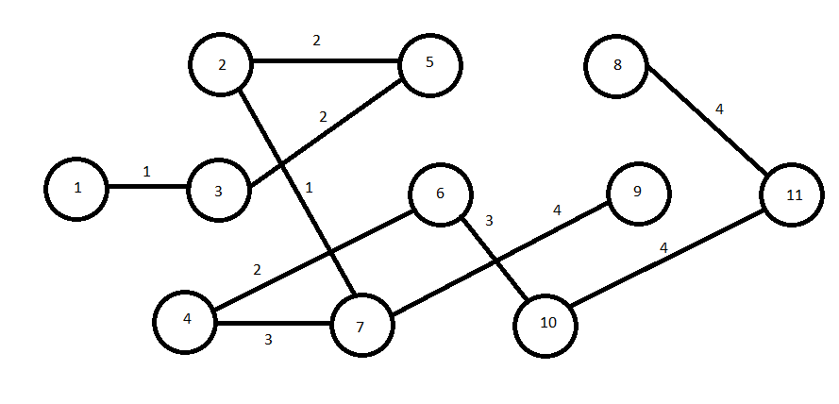

Код програми

#include <iostream>

using namespace std;

int main()

{

int v, count = 0, min = 0, k, t;

bool check = false;

cout << "The number of vertices of the graph : ";

cin >> v;

int* tops = new int[v];

//для матриці ваг

int** matrix = new int* [v];

for (int i = 0; i < v; i++) {

matrix[i] = new int[v];

}

//для ребер

int** rebra = new int* [v - 1];

for (int i = 0; i < v - 1; i++) {

rebra[i] = new int[2];

}

//ввід матриці ваг

for (int i = 0; i < v; i++) {

for (int j = 0; j < v; j++) {

cin >> matrix[i][j];

}

}

//беремо вершину один як початкову

tops[count] = 1;

count++;

for (int i = 0; count < v; i++) {

for (int j = 0; j < count; j++) {

for (int a = 0; a < v; a++) {

for (int m = 0; m < count; m++) {

//перевірка чи вершина вже була пройде, якщо так, то переходимо до наступної ітерації

if (tops[m] == a + 1) {

check = true;

}

}

if (check) { check = false; continue; }

//шукаємо мінімальний елемент в рядку, спочатку береться просто перший ненульовий елемент, а потім вже шукаєм відносно нього, це в наступному іфі

if (min == 0 && matrix[tops[j] - 1][a] > 0) {

min = matrix[tops[j] - 1][a];

k = rebra[count - 1][0] = tops[j]; t = rebra[count - 1][1] = a + 1;

continue;

}

if (matrix[tops[j] - 1][a] > 0 && matrix[tops[j] - 1][a] < min) {

min = matrix[tops[j] - 1][a];

//записуємо ребро

k = rebra[count - 1][0] = tops[j]; t = rebra[count - 1][1] = a + 1;

}

}

}

//Обнулюємо ребро, бо вже не можемо по ньому проходити і маємо опускати в подальшому пошуку

matrix[k - 1][t - 1] = 0; matrix[t - 1][k - 1] = 0;

//Додаємо знайдену вершину в масив вершин

tops[count] = t;

count++;

min = 0;

}

//output

//Виводимо наш масив вершин, який вийшов, які послідовно додавались

cout << "V: { ";

for (int j = 0; j < v; j++) {

cout << tops[j] << ", ";

}

cout << "}";

//і виводимо ребра

cout << endl << "E:{ ";

for (int j = 0; j < v - 1; j++) {

cout << "(" << rebra[j][0] << "," << rebra[j][1] << "),";

}

cout << "}";

return 0;

}

Висновок :

Я набула практичних вмінь та навичок з використання алгоритмів Прима і Краскала.